Most radi u link layer (ima mac address tabelu)

Mostovima se mreža deli na više kolizionih domena (link layer)

Most nema adresu

Prihvataju svaki paket i gledaju dali se nalazi u tabeli

Most uči mac adrese (ako ne zna adresu šalje svima i onda zapiše u tabelu adresu primaoca)

Switch vrši usmeravanje na osnovu mac adrese unutar jedne mreže (radi u link layer)

Spanning tree protocol Spanning Tree Protocol (STP) je mrežni protokol koji se koristi u Ethernet LAN mrežama kako bi se sprečilo formiranje petlji u sloju 2 OSI modela (Data Link layer).

STP osigurava da u mreži postoji samo jedan aktivni put između dva switch-a. Višak veza (redundantne veze) se automatski isključuje, ali ostaje spreman da se aktivira ako aktivna veza otkaže.

ruter (network layer)

Na osnovu svoje tabele odlučuju kuda ide paket

U praksi se fizički sloj i sloj veze kombinuju i čine jedan sloj.

Jedinice podataka kanala su bitovi

Najznačajnije karakteristike kanala:

• Širina kanala

• Šum

• Šema kodovanja

• Ako signal ima V različitih diskretnih nivoa, tada Nyquist-teorema iskazuje sledeće: Maksimalna brzina podataka = 2Hlog2V [b/s]

niskopropusni filtar širine H (Hz),

Ako kanal nije bez šuma, tada postoji gornja granica iznad koje ne može da se ide, bez obzira koja šema kodovanja se koristi (vrednost V):

Shannon:

Maksimalna brzina podataka = H log2 (1 + S/N) [b/s]

S/N se negde pise SNR (isto je)

gde je S snaga signala a N snaga šuma Gauss raspodele. U praksi se gornja granica retko postiže

Frekvencijsko multipleksiranje (Frequency Division Multiplexing) FDM.

Više signala se prenosi istovremeno preko jednog fizičkog kanala, tako što se svakom signalu dodeli drugačija frekvencijska traka.

Na strani prijema se kanali razdvajaju pomoću filtara

U slučaju optičkog prenosa FDM se zove multipleksiranje talasnih dužina-et WDM (Wavelength Division Multiplexing).

WDM (Wavelength Division Multiplexing) je tehnika multipleksiranja optičkih signala (lasera) u vlaknastim (fiber optic) mrežama. Slično je kao FDM, ali umesto električnih signala koristi svetlosne talasne dužine.

Višestruki pristup sa podelom vremena (Time Division Multiplex Access)

TDMA je tehnika višestrukog pristupa koja omogućava višestrukim korisnicima da dele isti frekvencijski kanal, ali ne istovremeno – već naizmenično u različitim vremenskim slotovima.

U CDMA svi korisnici koriste isti kanal (tj. istu frekvenciju i isto vreme), ali se njihovi signali razlikuju pomoću jedinstvenih kodova.

Bežični LAN – Standard je: IEEE 802.11 poznat i kao Wi-Fi

802.11b – 2.4GHz , 11Mbps maksimalna propusna moć – 300m u zatvorenim prostorijama, a 21 km napolju

802.11g – 2.4GHz, 11/54Mbps

Šta je OFDM?

OFDM je tehnika multipleksiranja koja deli jedan širokopojasni kanal na veliki broj usko-zasnovanih, ortogonalnih podnosilaca (subcarriers).

Framing (uokvirivanje)

• Umetanje znakova početka i kraja sa umetanjem bitova

početak: 01111110 (Ako korisnički podatak sadrži sekvencu bitova indikatorskog bajta (01111110), tada se on prosleđuje kao 011111010)

Kada sloj veze dobije paket, on ga nadopunjuje zaglavljem i završnim blokom i tako ga smešta u okvir.

Point-to-Point Protocol: protokol od tačke do tačke

* PPP je protokol za uspostavljanje direktne veze između dve tačke (računara ili mrežnih uređaja).
* Koristi se za prenos podataka preko serijskih veza, kao što su telefon, ISDN, DSL, ili druge vrste direktnih veza.
* Omogućava enkapsulaciju višestrukih protokola (kao što su IP, IPX, itd.) preko iste veze.

Carrier Sense Multiple Access with Collision Detection - CSMA sa detekcijom sudara

To je protokol za kontrolu pristupa mediju u mrežama sa deljenim prenosnim medijumom (npr. klasični Ethernet preko koaksijalnog kabla ili hub-ova).

Omogućava više uređaja da dele isti fizički kanal (npr. kabl) i da izbegnu ili reše sudare (kolizije) podataka.

Kako CSMA/CD radi?

Carrier Sense (slušanje prenosa):

Pre nego što uređaj pošalje podatke, "sluša" da li je kanal zauzet (da li drugi uređaj trenutno prenosi).

Multiple Access (višestruki pristup):

Svi uređaji imaju jednaka prava da koriste kanal.

Collision Detection (detekcija sudara):

Dok uređaj šalje podatke, istovremeno prati prenos da bi otkrio da li je došlo do sudara sa drugim prenosom.

Dva podsloja u sloju veze podataka kod Ethernet-a:

• LLC (Logical Link Control) gornji

– Održava vezu sa višim slojem

– Uokviruje pakete sloja mreže

– Vrši identifikaciju mrežnog protokola

– Relativno je nezavisan od fizičkog sloja

Dva podsloja u sloju veze podataka kod Ethernet-a:

• MAC (Media Access Control) donji

– Enkapsulacija podataka

• stvaranje graničnika okvira (sinhronizacioni bitovi za

obeležavanje početka i kraja okvira)

• adresiranje (MAC adrese)

• detekcija greške (generisanje CRC)

– Kontrola pristupa medijumu

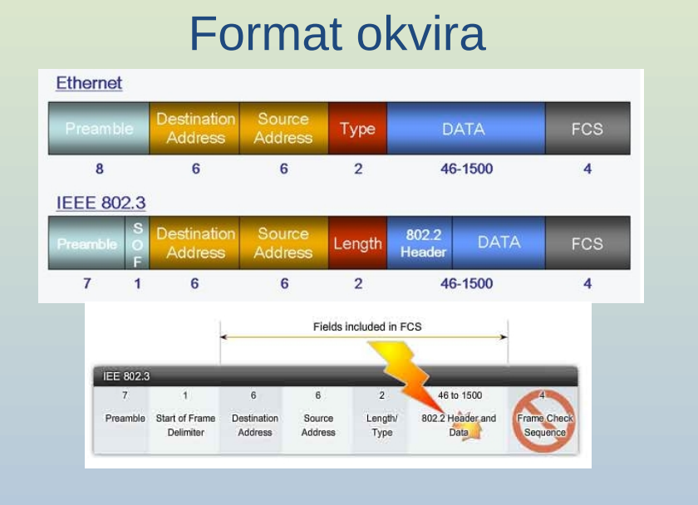

MAC adresa: 48 bita

Prvih 24 bita (6 hex cifara pripadaju proizvođaču - vendor code

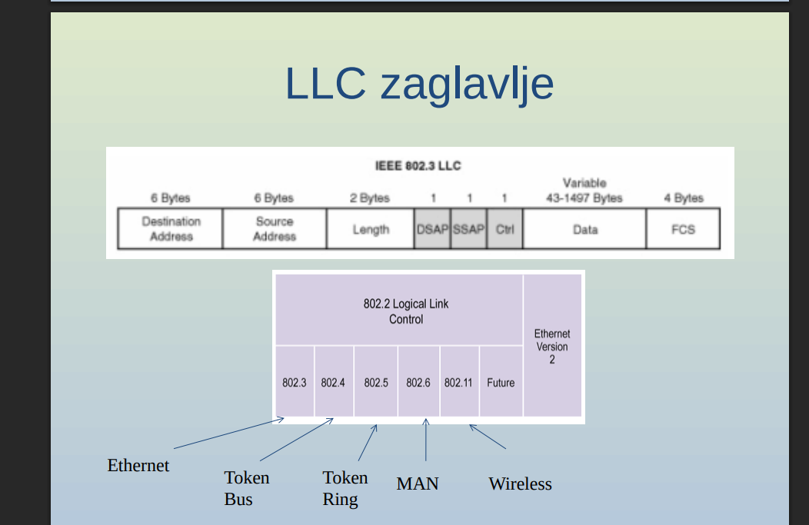

ARP Address Resolution protocol

– Hardver sloja veze ne razume adrese Interneta

ARP je mrežni protokol koji se koristi za pronalaženje fizičke (MAC) adrese uređaja na lokalnoj mreži, kada je poznata IP adresa tog uređaja.

ADSL je tehnologija za brzi pristup internetu preko običnih telefonskih bakarnih parica.

* "Asymmetric" znači da su brzine preuzimanja (download) i slanja (upload) nejednake — download je brži.
* Koristi se najčešće za kućne korisnike, jer većina više preuzima podatke (npr. gledanje videa) nego što šalje.

DSL ruter je uređaj koji povezuje tvoju lokalnu mrežu (LAN) sa internetom preko DSL linije (ADSL, VDSL itd.).

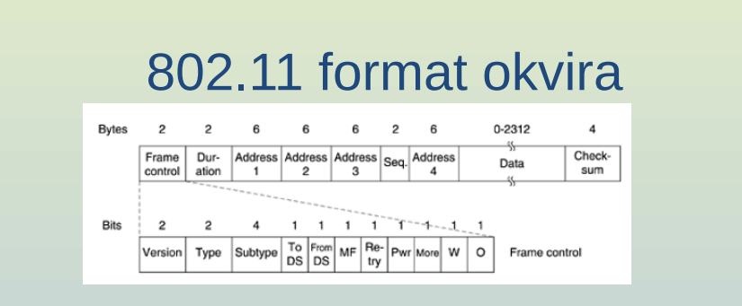

VLAN je tehnologija koja omogućava logičko razdvajanje mreže na više manjih mreža — čak i kada su svi uređaji fizički povezani na isti switch.

IP adresiranje: Na Internetu svaki host i ruter ima IP adresu koja kodira broj mreže i broj hosta.

Svaka IP adresa je 32 bitna i sadržana je u poljima Adresa izvora i Adresa cilja u IP

paketima.

IP adresa je dodeljena interfejsu (ne hostu), pa se host može priključivati i na više

mreža).

Ipv4 header

